Jak správně držet tužku?

Správný úchop psacích potřeb není tak snadný, jak se na první pohled může zdát. Mezi předškoláky je mnoho dětí, kteří trpí grafomotorickými potížemi. Těžkopádné a křečovité písmo či nezájem o kreslení jsou projevy, které by mohly rodiče upozornit na to, že je potřeba dítěti pomoci s nácvikem správného držení psací potřeby. Zjistěte prostřednictvím následujících obrázků, jak má vypadat správný úchop.
Na správný úchop je vhodné dbát od raného věku, kdy dítě začíná projevovat zájem o kreslení. Děti zjistí, že mohou spojit paleček s ukazováčkem a prostředníčkem - a vznikne ideální nástroj - špetka! A špetka pomáhá uchopit předměty, jako je právě pastelka! Proto je důležité poskytnout dítěti vhodné náčiní pro kreslení a psaní a tím ho motivovat ho k dalším kresbám.
Má vaše dítě odmítavý postoj ke kreslení? Doporučujeme nabízet mu činnosti rozvíjející jemnou motoriku. "Nejjednodušším způsobem, jak rozvíjet jemnou motoriku u dětí, je zapojit děti do běžných denních a sebeobslužných činností, jako je vaření, pečení, skládání prádla, věšení prádla, spravování věcí, oblékání, obouvání a podobně. Dítě bude nejen trénovat jemnou motoriku a koordinaci oko-ruka, ale ještě si bude připadat jako důležitý člen rodiny."

Co ovlivňuje správný úchop?
Správný úchop je velmi důležitý. Ovlivňuje kvalitu, čitelnost, rychlost a úhlednost písma. Navíc má významný vliv na koncentraci, uvolnění mluvidel a řeči (pohyb jazyka při kreslení), ale také uvolnění celého těla, zejména procesů jako např. pozornost a myšlení. Proto ho jako rodiče nesmíme podceňovat.

Jak má vypadat správné držení tužky?
Pro správný tzv. špetkovitý úchop je podstatné uvolnění paže, zápěstí a ruky. Tužka je položena na prostředníčku, palec ji přidržuje. Ukazováček je seshora jen položený, aby jím bylo možné poťukat. Tužka směřuje k papíru šikmo, nikoli kolmo, protože leží v prohlubni mezi palcem a ukazovákem. Mezi hrotem tužky a prsty by měla být mezera asi 3 cm.
Důležité je, aby prsty byly pokrčené a celá ruka byla uvolněná. Tím pádem manipulujeme s tužkou snadno do různých směrů - píšeme plynule, bez bolestí nebo křečí, bez únavy ruky. Lokty svírají pravý úhel s deskou stolu a pohyb vychází ze zápěstí a ramene.
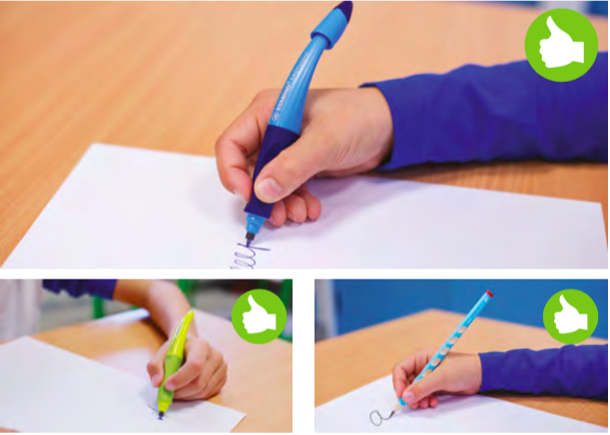
Ke správnému sklonu napomáhá natočení sešitu zpravidla souběžně s předloktím. Praváci s pravým předloktím, leváci s levým. Výjimku tvoří děti se zkříženou lateralitou - preferují opačnou ruku a oko. Ti mají sešit rovně před sebou. Sešit lehce přidržuje dlaň levé ruky u praváků, pravé ruky u leváků.
Výběr správného psacího náčiní také ovlivňuje správné držení tužky. Doporučujeme využívat trojhranný program: psací náčiní má trojhranné tělo pro lepší uchopení. Existují varianty pro praváky i leváky. Rozdíl je pouze v tom, že pravák tužku táhne a levák ji před sebou lehce tlačí. Délka tužky by měla přesahovat přes kořen palce. Pokud zjistíte, že vaše dítě drží tužku nesprávným způsobem, upozorněte ho a opravte chybné držení.
K navození správného špetkového úchopu můžeme děti motivovat vyprávěním. Prostředníček je postýlkou pro tužku, ukazováček polštářkem a palec peřinkou, kterou se tužka přikryje. Když ležíme v posteli, polštář a peřina jsou měkké, lehké a nikde nás netlačí.
Tip: Udělejte dětem nácvik zábavný, aby neměly pocit, že jsou nešikovné. Pokud dítě stáhne prostředníček směrem nahoru vedle ukazováčku a drží psací náčiní nesprávně, neříkejte "zase špatně", ale zkuste říci například "tužka spadla do postýlky". Pokud tlačí na ukazováček: "ten polštář ale tlačí". Dítě bude vědět, že nešikovná je tužka, tlačí polštář - ne on. Čím povzbudivější budete, tím více motivujete k dalšímu úsilí naučit vaše dítě- a možná i vás – správně držet psací náčiní.

Nesprávný úchop
Jak poznáte, že vaše dítě drží tužku nesprávně? Podívejte se na příklady nesprávných úchopů. Pokud vaše dítě používá některý z nich, je potřeba ho vést ke správnému úchopu a ten fixovat. Pokud si dítě zafixuje nesprávný úchop, náprava trvá mnohem déle. Podle odborníků by mělo dítě umět správný úchop před nástupem do základní školy!

Spastický špetkový úchop s prohnutým ukazovákem
Pokud je ruka spastická (křečovitá), nejsou uvolněné prsty a dlaň ruky. I při správně vyvozeném špetkovém úchopu pak vzniká velký tlak na psací náčiní. Prsty jsou sevřené, jsou v napětí a limitovány v pohybu. Tento úchop může způsobit i bolest zápěstí.
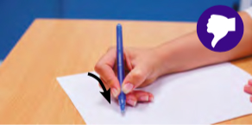

Špetkový úchop s prsty ohnutými v dlani
Dítě má při kreslení správně vyvozenou špetku, ale malíček a prsteníček svírá v dlani. Při delší námaze se prostředníček posunuje do dlaně a přiklání se tam, kde vzniká větší napětí. Ruka je křečovitá.
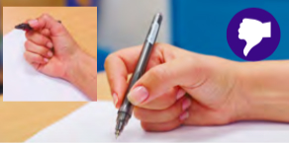

Cigaretový úchop
Psací náčiní leží mezi ukazováčkem a prostředníčkem, palec může být položen na tužce, nebo přes ní. Někdy se může také spojit konečky palce a ukazováčku nad tužkou. Úchop nedovoluje pohyb prstů při psaní a tužka prokluzuje mezi prsty.
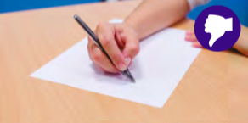

Tříprstý úchop
Prsty vytvářejí velký tlak na psací náčiní. Ukazováček je ve špatné poloze a prohýbá se. Prsty mají omezený pohyb a při potřebě delšího a rychlejšího psaní se snižuje kvalita a rychlost písma. Ruka je v napětí a bolí.
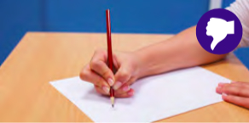

Špetkový úchop s palcem v přesahu
Prostředníček a ukazováček jsou na správném místě. Palec by měl být naproti ukazováčku, ale je vysunutý přes tužku. Při tomto úchopu se ruka obtížně posunuje na podložce. Časem může znehybnět zápěstí a vzniká drápovitý úchop, který znemožňuje při psaní pohybovat zápěstím.
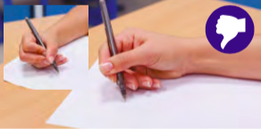

Klarinetový úchop
Bříška čtyř prstů se opírají o tužku, palec je v opozici. Pohyb nevychází z prstů, jak by tomu bylo při správném držení. Pohyb vychází ze zápěstí a lokte. Ruka při tomto špatném úchopu není většinou položená na podložce a tužka stojí na špičce, někdy stojí od těla. Dítě má problémy udržet tvar písmen, nevejde se do linie, přetahuje.
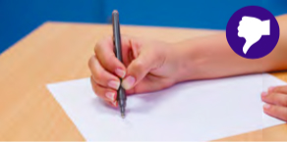

Kladívkový úchop
Tento úchop se objevuje zpravidla u dětí, které teprve s uchopováním psacího náčiní začínají. Dítě drží tužku křečovitě, jeho ruka je většinou kolmo k podložce a pohyb vychází z lokte a ramena. Je to úchop pro děti fyziologický, dítě zatím neovládá jemnou motoriku. Postupně s nabývajícími zkušenostmi se tento úchop mění a přechází na úchop prstový.
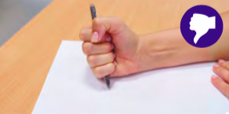

Básničky k procvičení prstů před psaním
Dešťové kapičky dostaly nožičky,
běhaly po plechu, dělaly neplechu.

Všechny moje prsty, (zakmitáme prsty ve vzduchu)
schovaly se v hrsti. (ruce v pěst)
1, 2, 3, 4, 5, (ukazujeme počet na prstech)
spočítat je umím hned! (zakmitáme prsty ve vzduchu)
Vezmi palec a ukazováček,
zob, zob a máš zobáček.

Spoj palec ukazovák,
zob, zob, zob a máš zobák.
Do zobáčku pero dáme,
prostředníčkem podpíráme.

